Première Bac Pro | STATISTIQUES A DEUX VARIABLES | Fiche d’exercices

Exercice 1 :
1. A l’aide de la calculatrice, représentez la série statistique à deux variables par un nuage de points :
x | 7 | 10 | 18 | 5 | 15 | 12 | 3
y | 8,5 | 9 | 10,5 | 8 | 10 | 9,5 | 7,5
2. Ce nuage est-il de type linéaire ou parabolique ? Justifier.

Exercice 2 :
Déterminez les coordonnées du point moyen des séries statistiques suivantes :
1.
x | 7 | 10 | 18 | 5 | 15 | 12 | 3 | 6
y | 8,5 | 9 | 10,5 | 8 | 10 | 9,5 | 7,5 | 8,5
2.
x | 3,5 | 4 | 4,5 | 5 | 6 | 8 | 9 | 10 | 11
y | 1,6 | 1,8 | 1,8 | 1,9 | 2,1 | 2,5 | 2,5 | 2,8 | 3
3.
x | -2,5 | -1,8 | -0,5 | -2 | -1 | 0 | 0,5 | 1 | 2
y | -7,2 | -5,8 | -2,7 | -6,3 | -4,2 | -1,9 | -1,1 | 0,6 | 2,3

Exercice 3 :
1. Construire une droite d’ajustement affine correspondant à la série statistique à deux variables ci-dessous :
x | 0 | 2 | 4 | 5 | 5 | 6 | 8 | 9 | 10 | 11 | 12
y | 4 | 5 | 7 | 8 | 9 | 10 | 12 | 13 | 14 | 16 | 16
2. Déterminer l’équation de la droite.

Exercice 4 :
Associez à chacun des trois nuages de points suivants l’équation de sa droite d’ajustement affine, son point moyen et son tableau de valeurs.
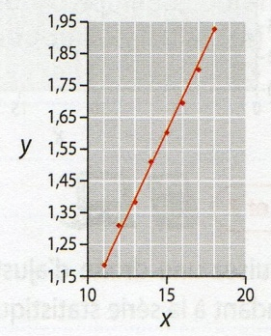
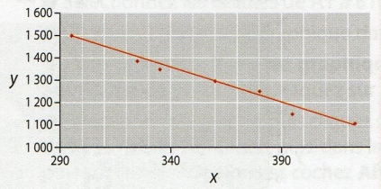
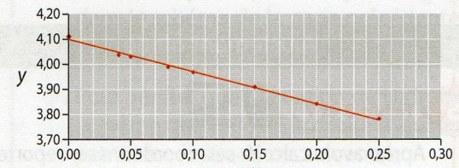

A
B

C
x | 11 | 12 | 13 | 14 | 15 | 16 | 17 | 18
y | 1,18 | 1,31 | 1,37 | 1,52 | 1,60 | 1,69 | 1,80 | 1,93
❒  E₁ : y = -1,3x + 4,1  G₁(358,7; 1 291,4)

x | 0,00 | 0,04 | 0,05 | 0,08 | 0,10 | 0,15 | 0,20 | 0,25
y | 4,12 | 4,03 | 4,02 | 3,98 | 3,96 | 3,91 | 3,84 | 3,78
❒  E₂ : y = 0,10x + 0,05  G₂ (0,11 ; 3,96)

x | 295 | 324 | 335 | 360 | 380 | 395 | 422
y | 1500 | 1390 | 1350 | 1300 | 1250 | 1150 | 1100
❒   E₃ : y = -3,1x + 2411  G₃ (14,50 ; 1,55)

Année | Vitesse moyenne des véhicules légers (km/h) | Nombre de morts
1998 | 88,7 | 8 437
1999 | 88,6 | 8 029
2000 | 90,1 | 7 643
2001 | 89,4 | 7 720
2002 | 89,2 | 7 242
2003 | 86,8 | 5 731
2004 | 84,5 | 5 593
2005 | 82,9 | 5 318
2006 | 82 | 4 703
2007 | 81,4 | 4 620
2008 | 80,8 | 4 275
2009 | 80,2 | 4 273
2010 | 80 | 3 994
Problème 1 : sécurité routière
Le tableau ci-dessous fournit, pour la France, la vitesse moyenne des véhicules légers, ainsi que le nombre de morts sur les routes, de 1998 à 2010.

1. a) Représenter, à l’aide d’un tableur, l’évolution de la vitesse moyenne en fonction des années (choisir un « nuage de points reliés par une courbe »).
b) Représenter de même l’évolution du nombre de morts en fonction des années.
c) Comparer les deux graphiques.
2. a) Représenter, à l’aide d’un tableur, le nuage de points (non reliés) correspondant à la série statistique à deux variables, vitesse et nombre de morts, en plaçant la vitesse en abscisses et le nombre de morts en ordonnées.
b) Effectuer, à l’aide du tableur, un ajustement affine du nuage précédent.
c) Interpréter le graphique obtenu.

(Source www.securiteroutiere.gouv.fr).
Problème 2 : pollution
Voici le relevé des températures et le taux d’ozone à différentes périodes de l’année.
Température | 23,8 | 16,3 | 27,2 | 7,1 | 25,1 | 27,5 | 19,4 | 19,8 | 32,2 | 20,7
Taux d’ozone | 115,4 | 76,8 | 113,8 | 81,6 | 115,4 | 125 | 83,6 | 75,2 | 136,8 | 102,8
1. Y a-t-il corrélation ?
2. Peut-on effectuer un ajustement affine ?
Si c’est le cas, expliquer la méthode choisie et donner l’équation de la droite d’ajustement affine.
3. Quel serait le taux d’ozone si la température était de 35 °C ?
4. Quelle devrait-être la température pour que le taux d’ozone soit de 95 ?

Problème 3 :
0
0
90
30
60
90
30
60
Source
lumineuse
N
i₂
i₁
N
Rayon incident
Rayon réfracté
Afin d’identifier le matériau dans lequel est fabriqué un demi-disque transparent, on détermine expérimentalement son indice de réfraction n₂.
Pour cela, on mesure l’angle i₁ formé parle rayon lumineux incident et la normale au plan d’incidence, ainsi que l’angle i₂ formé par le rayon réfracté et la normale au plan d’incidence.
L’indice de réfraction n₂ est calculé à partir de l’expression suivante : sin i₁ = n₂ x sin i₂
Les résultats des mesures sont les suivants :
sin i₂ | 0,11 | 0,23 | 0,30 | 0,40 | 0,50 | 0,59 | 0,62 | 0,65
sin i₁ | 0,17 | 0,34 | 0,50 | 0,64 | 0,77 | 0,87 | 0,93 | 0,98
1. Représentez le nuage de points de coordonnées (x_{i} ; y_{i}) correspondant à ces relevé expérimentaux en reportant la valeur x_{i} de sin i₂ en abscisse et la valeur y_{i} de sin i₁ en ordonnées.
2. Après avoir calculé les coordonnées du point moyen G, placez ce point sur le graphe.
3. Construisez une droite d’ajustement affine de ce nuage de points passant par le point G.
4. Affichez l’équation de cette droite. Sachant que le coefficient directeur de la droite correspond à l’indice de réfraction n₂ du matériau composant le demi-disque, écrivez la valeur de n₂ arrondie à 0,1 près.
5. Parmi les 4 matériaux ci-dessous, quel est celui qui compose le demi-disque ?
Milieu | Diamant | Plexiglass | PET* | PVC**
Indice de réfraction | 2,42 | 1,50 | 1,65 | 1,54
*PET : polyéthylène téréphtalate **PVC : polychlorure de vinyle

